К вопросу о проектировании индивидуального образовательного маршрута ученика.
Качество образовательных результатов в значительной мере определяется дифференциацией и индивидуализацией, реализуемой в образовательном процессе, возможностью вариативного выбора индивидуального образовательного маршрута для ученика.
Чтобы построить образовательный маршрут учащегося необходимы, как минимум:
- разработанные механизмы проектирования образовательного маршрута, которые определяются вариативностью формируемых индивидуальных образовательных целей, применяемых технологий, методов, средств, форм организации образовательного процесса;
- возможности образовательной среды и процесса, как условия осуществления дифференцированного и индивидуализированного подходов в обучении;
- вариативное взаимодействие учителя и учащихся, предоставляющее возможности выбора и формулирования образовательных целей и задач, условия их достижения.

На схеме 1 представлены возможные этапы проектирования образовательного маршрута гимназиста.
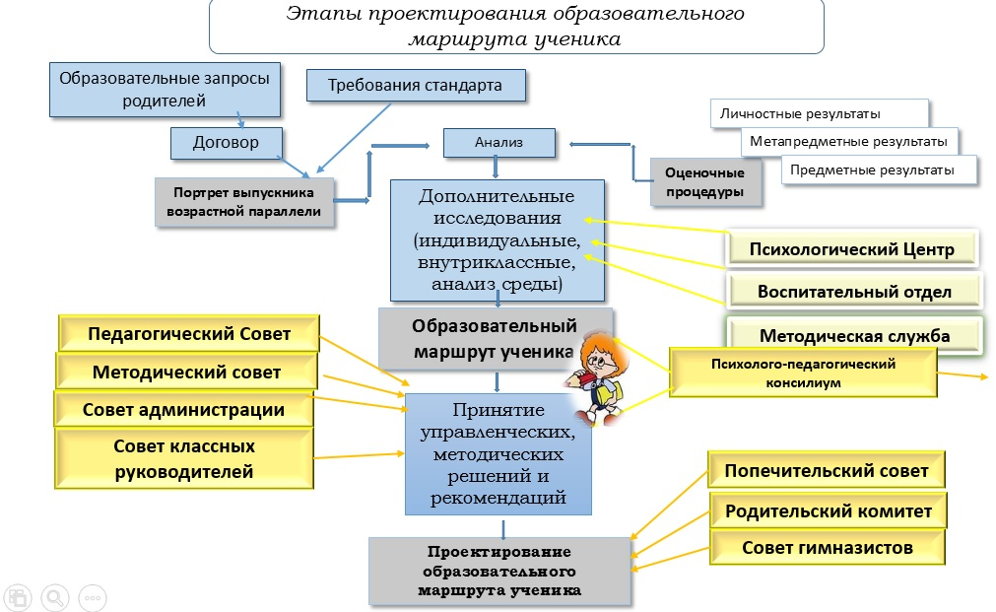
схема 1. Этапы проектирования образовательного маршрута ученика.

Опишем их кратко:
- Картину реальной ситуации достижения образовательных результатов мы регулярно получаем через комплекс оценочных процедур (диагностики, мониторинги, наблюдения, самооценки ученика и т.д.).
- На основе анализа этих результатов планируются дополнительные исследования возможностей и склонностей учеников через психологические и педагогические диагностики. В систему «Комплексной диагностики», проводимой Психологической службой Гимназии, входят следующие исследования:
  - Уровень и особенности интеллектуального развития
  - Учебная мотивация
  - Познавательный интерес
  - Индивидуально-типологические особенности
  - Креативность и другие
- Психологическая, воспитательная и методическая службы в ходе совместной деятельности с учетом полученных результатов вырабатывают рекомендации для класса, группы учащихся, отдельных учеников по возможностям построения образовательного маршрута. На этом этапе к работе подключается Психолого-педагогический консилиум, среди задач которого выделим задачи, работающие на формирование индивидуального образовательного маршрута:
  - Составление социально-психолого-педагогических рекомендаций к индивидуальному плану развития, обучения и воспитания.
  - Выявление потенциальных возможностей и творческих способностей ребенка, разработка рекомендаций учителю для обеспечения индивидуального подхода в процессе обучения и воспитания.
  - Определение путей интеграции проблемных детей в соответствующие группы/классы, работающие по основным образовательным программам.
- Чтобы эти рекомендации были реализованы, могут потребоваться управленческие и методические решения по корректировке ряда документов, программ, деятельности структурных подразделений. Деятельность этого этапа определяют Советы Гимназии: Педагогический Совет, Методический Совет, Совет администрации, Совет классных руководителей.
- Параллельно с работой вышеперечисленных Советов свои мнения и свой вклад могут оказать Попечительский Совет, Родительский Комитет, Совет гимназистов.
Так кратко можно описать последовательность действий, направленных на проектирование образовательного маршрута ученика или отдельных групп учащихся.
Вариативность образовательных маршрутов зависит от качества условий, которые может предоставить образовательная среда. Условия образовательной среды определяются ресурсами Гимназии, которые представлены на схеме 2.

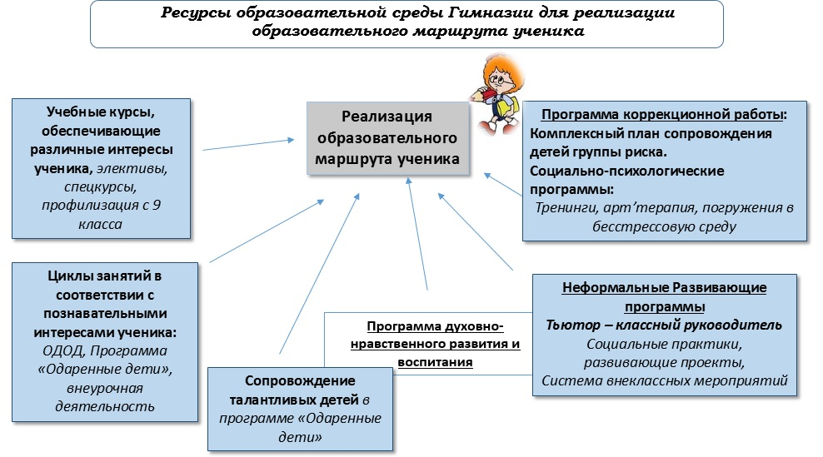
Схема 2. Ресурсы образовательной среды гимназии для реализации образовательного маршрута ученика
Основные направления, которые мы здесь выделяем, следующие:
- Ресурсы для организации циклов занятий в соответствии со склонностями и интересами детей. Обеспечиваются деятельностью отделения дополнительного образования, программой «Одаренные дети», внеурочной деятельностью.
- Особое сопровождение детей, показавших высокие результаты в предметных олимпиадах, конкурсах соревнованиях разного уровня через программу «Одаренные дети».
Программа «Одаренные дети» разработана в Гимназии, реализуется с 1997 года и занимает особое место в образовательном процессе Гимназии и в ООП.
Целью программы «Одаренные дети» является создание в образовательном учреждении условий, способствующих выявлению и развитию потенциальных возможностей детей. Выявление одаренности служит не целям отбора, а выступает средством для наиболее эффективного обучения и развития детей с учетом их интересов, склонностей, талантов, способствует повышению уровня качества образования. Программа предоставляет широкие возможности для формирования у учащихся индивидуальных образовательных целей; удовлетворения разнообразных интересов, потребностей, планов, как предметных, так и профессиональных; погружение в современные области знаний – технические, технологические, гуманитарные.
Программа выстроена с учетом различных типов одаренности: интеллектуальной, творческой, академической, спортивной, социальной.
Ведущие образовательные результаты, которые положены в основу Портрета выпускника определялись во многом именно этой программой – стержневой для Гимназии.
- Ресурсы для реализации неформальных развивающих программ, которые предоставляются детям внутри класса при поддержке родителей и тьютора-классного руководителя.
- С 9-го класса гимназистам в соответствии с их интересами предлагается дифференцированное обучение в классах с углубленным изучением отдельных предметных областей. Выбор направления обучения происходит на основе предметной диагностики, психологического тестирования, запросов семьи. В 10-ом классе обязательный индивидуальный проект гимназиста связан с профилем класса.
- В программе коррекционной работы предусмотрен комплексный план сопровождения детей группы риска в урочной и внеурочной деятельности. Здесь предлагается целый спектр возможностей: тренинги, арт-терапия, погружения в бесстрессовую среду, индивидуальное сопровождение.

На основе тех ресурсов, которыми обладает Гимназия, мы можем предложить гимназистам разные образовательные маршруты, тем самым реализуя дифференцированный и индивидуализированный подходы в обучении.
При проектировании индивидуального образовательного маршрута учащегося учитываются три фактора:
- результаты мониторинга уровня сформированности метапредметных умений, которые фиксируются в индивидуальной карте ученика;
- ресурсы гимназии, отраженные в визитных карточках курсов внеурочной деятельности, программы «Одаренные дети» и отделения дополнительного образования детей гимназии, социально-психологических программ, в системе внеклассных мероприятий;
- запросы родителей и гимназистов.
На основании индивидуальной карты ученика и банка визитных карточек курсов классный руководитель может дать рекомендации для выбора того вида деятельности, который оптимален для данного ученика в настоящее время.
Все ресурсы образовательной среды развиваются и обеспечиваются на основе анализа образовательных результатов гимназистов, проектирование и корректировку учебно-методических материалов, через деятельность разных структурных подразделений Гимназии.

